（別表１）
事業継続力強化支援計画
事業継続力強化支援事業の目標
１ 現状
（１）地域の災害リスク
（洪水：とまり村ハザードマップ）
泊村には大小40本の河川が流れているが、とまり村ハザードマップには洪水浸水想定区域は掲載されていない。しかし、令和2年4月策定の泊村国土強靭化地域計画において、大雨や雪解けによる河川の氾濫等による浸水等の被害が想定されていることから、河川周辺地域は警戒が必要である。

（津波：とまり村ハザードマップ）
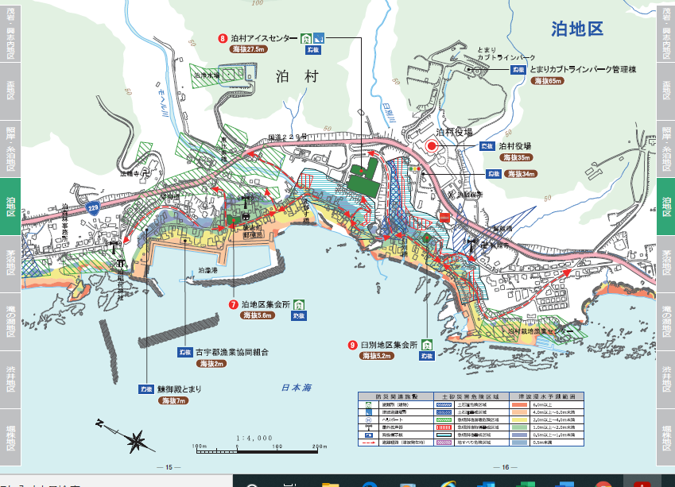
平成29年２月に北海道が公表した日本海
沿岸における津波浸水想定に基づき策定さ
れたとまり村ハザードマップによると、堀
株地区で4ｍ以上～6ｍ未満、他７地区で６
ｍ以上の津波浸水被害が想定されている。
また、当該津波に関連して発電所で事故
が発生し緊急事態となった場合には、放射
性物質が放出される等の原子力災害も想定
する必要がある。
（出典：とまり村ハザードマップ）
（出典：とまり村ハザードマップ）
（土砂災害：北海道土砂災害警戒情報システム）
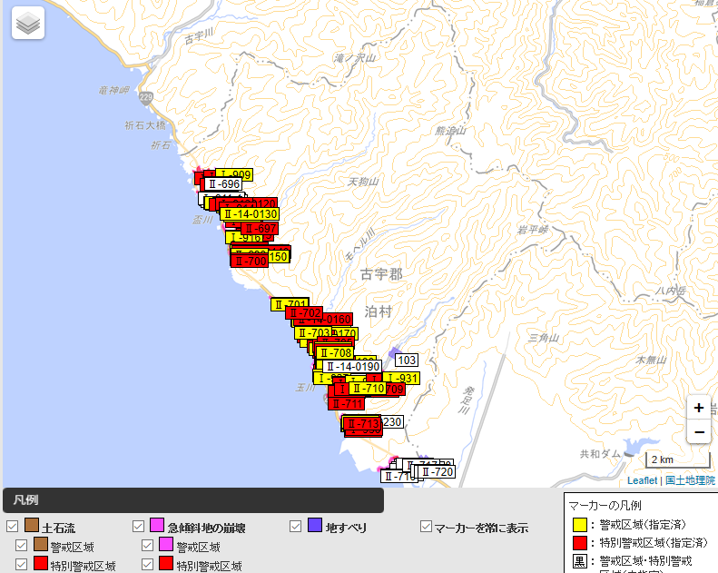
北海道土砂災害警戒情報システムによると、急傾斜地の崩壊による土砂災害警戒区域・土砂災害特別警戒区域に村内各地区（主に海岸線沿）が、また、土石流による土砂災害警戒区域・土砂災害特別警戒区域に、興志内、盃、泊地区（主に海岸線沿）が指定されているが、小売業をはじめとした小規模事業者が３９者あり、対策が必要とされている。
（出典：北海道土砂災害警戒情報システム）

（地震：泊村地域防災計画、地震調査研究推進本部・Ｊ-ＳＨＩＳ）
泊村地域防災計画（地震・津波防災計画編）によると、北海道の津波シュミレーション及 び被害想定調査（平成２２年３月）を基に、泊村に被害を及ぼす地震のうち影響の大きい地震は、北海道北西（沖側）、北海道北西沖（沿岸側）、北海道南西沖を震源とするものであり、「北海道南西沖地震」を最も影響が高い地震と想定している。
なお、地震ハザードステーションの防災地図によると、主要活動断層帯である「黒松内低地断層帯」が南西に位置しており、マグニチュード6.8、30年発生確率は3.66％であり、また、泊村での今後30年以内に震度６弱以上の揺れに見舞われる地震の発生確立が0. 3％となっている。2013年の十勝沖地震では震度3、2018年の胆振東部地震では震度2と震度は大きくないものの警戒が必要である。胆振東部地震の際はブラックアウトが発生し、村内でも電力が復旧するまで商品
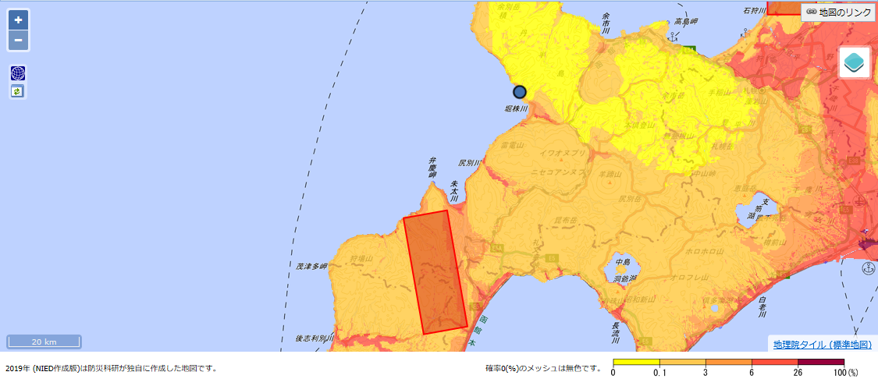
の廃棄や物流が途絶えた影響など
により売上が減少した。
また、当該地震に関連して、
発電所で事故が発生し緊急事態と
なった場合には、放射性物質が放
出される等の原子力災害も想定す
る必要がある。

（出典：地震ハザードステーション）
（その他）
当村では、これまでも暴風雨による数々の水害に見舞われてきた。特に平成16年の台風18号において風水害が多大な被害を及ぼした。この台風により、建物被害が10棟以上にのぼり、水産被害も莫大となった。
なお、当村は海岸沿いということもあり、年間平均気温が9℃程度とやや低く、年間降水量は1,500㎜程度で寒冷地としては少ないのが特徴である。
≪過去における主な災害記録≫
年月日 | 種別 | 災害箇所 | 被害状況
H16.9.8 | 台風18号 | 村内全域 | 住家一部損壊 2件 450千円  非住家一部損壊 8件 514千円  土木被害（漁港等） 8件 159,700千円  水産被害（漁具等） 34件 144,527千円  商工被害 4件 2,400千円  その他（交通看板等）14件 517千円
H28.2.29  ～3.1 | 暴風雪 | 村内全域 | 公共文教被害 1件  住家一部破損 5件  非住家被害 6件  水産被害 3件  その他（倒木被害等）7件
（出典：泊村地域防災計画）
（感染症）
新型コロナウイルスや新型インフルエンザといった感染症は、ほとんどの人がウイルスに対する免疫を獲得していないため、大きな健康被害とこれに伴う社会的影響をもたらすことが懸念されている。

（２）商工業者の状況
・商工業者数 ９５人（独自データ）
・小規模事業者数 ６９人（独自データ）
業 種 |  | 商工業者数 | 小規模事業者数 | 備 考
商工業者 | 建設業 | ２４ | １９ | 村内に広く分散
 | 卸売業 | ３ | ０
 | 小売業 | ２２ | ２４ | 村内に広く分散
 | 飲食・宿泊業 | １０ | １０ | 〃
 | サービス業 | ２１ | ９ | 〃
 | その他 | １５ | ７ | 〃

（３）これまでの取組
１）当村の取組

項 目 | 年 月 | 備 考
泊村防災会議条例 | Ｓ37.12
泊村地域防災計画 | Ｓ63.10 | R2.3一部修正
泊発電所周辺地域  原子力防災計画 | H1.3 | R1.9一部修正
防災訓練の実施 | R2.10 | 防災訓練の実施
泊村国土強靭化地域計画 | R2.4
防災備品の備蓄 | － | 備蓄食料（アルファ米、豚汁、水等)

２）当商工会の取組

項 目 | 年 月 | 備 考
BCP策定セミナー | R2.2 | 16名（内、小規模事業者6名）参加
感染症対策 | R2.9～10 | 「新北海道スタイル」周知等50事業所
事業継続計画について周知 | R2.11 | 広報記事掲載

２ 課題
・緊急時の取組についての定めが漠然としており、協力体制の重要性について具体的な体制やマニュアルが整備されていない。
・実施推進体制の構築及び責任者の強いリーダーシップの下での推進が必要となるが、ノウハウをもった人員が十分にいない。
・支援計画の考え方や内容が職員間で浸透するための訓練や教育が行われていない。
・地区内小規模事業者に対する感染症対策（予防接種の推奨、手洗いの徹底、体調不良者を出社させないルール作り、感染拡大時に備えたマスクや消毒液等の衛生品の備蓄、リスクファイナンス対策としての保険の必要性等）の周知が十分になされていない。

３ 目標
・地区内小規模事業者に対し自然災害リスクや感染症等リスクを認識させ、事業継続力強化計画策定の必要性を周知する。
・発災時における連絡体制を円滑に行うため、当商工会と当村との間における被害情報報告ルートを構築する。
・発災後速やかな復興支援策が行えるよう、また、域内において感染症発生時には速やかに拡大防止措置を行えるよう、組織内における体制、関係機関との連携体制を平時から構築する。

・成果目標
業 種 | 商工業者数  (独自データ) | 小規模事業者数  (独自データ) | 策定目標（事業継続力強化計画）
 |  |  | Ｒ3 | Ｒ4 | Ｒ5 | Ｒ6 | Ｒ7
建設業 | ２４ | １９ | １ | ０ | １ | ０ | １
卸売業 | ３ | ０ | ０ | ０ | ０ | ０ | ０
小売業 | ２２ | ２４ | １ | ０ | １ | ０ | １
飲食・宿泊業 | １０ | １０ | ０ | １ | ０ | １ | ０
サービス業 | ２１ | ９ | ０ | １ | ０ | ０ | ０
その他 | １５ | ７ | ０ | ０ | ０ | １ | ０
合計 | ９５ | ６９ | ２ | ２ | ２ | ２ | ２
※策定目標については、商工会における人員体制を考慮したうえで、浸水地域並びに土砂災害警戒区域を優先し、本計画期間において両地域の全小規模事業者が策定するよう設定した。

・実施目標
項 目 | 目 的 | 目 標
事前対策の  必要性を周知 | 地区内小規模事業者に対し災害リスク・感染症等リスクを認識させるとともに、事前対策としての計画策定の重要性を認識させる | セミナー開催 | 年１回
計画策定の支援に  向けた内部協議 | 事業継続力強化計画策定希望事業者へ円滑に支援するため職員間の連携と意思疎通を図る | 職員会議及び勉強会の開催 | 年１回
保険・共済普及に向けた体制づくり | 保険・共済に対する助言・加入手続きを行うための職員の育成と連携を図る | 職員会議及び勉強会の開催 | 年１回
連携体制の推進 | 組織内や関係機関と発災後・感染症発生時に 速やかな復興支援策が行える体制の構築 | 連携会議開催 | 年１回

４ その他
・経営発達支援計画評価委員会に合わせて事業継続力強化支援計画評価委員会を年１回開催し、事業に対する評価及び状況や環境の変化による計画の見直しを行う。
・上記内容に変更が生じた場合は、速やかに北海道経済部中小企業課へ報告する。

事業継続力強化支援事業の内容及び実施期間
５ 事業継続力強化支援事業の実施期間（令和３年４月１日～令和８年３月３１日）

６ 事業継続力強化支援事業の内容
・当商工会と当村の役割分担及び体制を整理し、連携して以下の事業を実施する。
泊村 | 泊村商工会
防災関連の情報提供 | セミナー・個別相談会の開催事業
事業継続力強化計画策定に係る  助言・指導 | 継続力強化計画策定支援・  フォローアップ
災害等リスクの周知
関係団体との連携
防災訓練の実施
応急対策時の対策及び復旧支援

（１）事前の対策
・事業継続力強化支援計画を商工会と行政が共有することにより、自然災害発災時や感染症発生時に混乱なく応急対策等に取り組めるようにする。
・日常的に災害の発生に備える意識を高め、自ら防災対策を実施するとともに、商工会内部における職員会議及び勉強会の開催により、職員間の情報共有並びに連携を図る。
ア．小規模事業者に対する災害等リスクの周知
・巡回経営指導及び窓口相談業務の際、過去における災害記録やハザードマップ等を用いながら、事業所の現状と災害等のリスク及びその影響を軽減するための取組や対策の重要性について説明を行う。
・商工会が発行する会報やホームページ、各会合等において本計画を公表するほか、「事業継続力強化計画」の重要性や、策定した際の支援措置などの紹介を行う。
・事業継続力強化の取組に関する専門家を招き、小規模事業者に対する普及啓発セミナーを実施する。
・新型ウイルス感染症は、いつでも、どこでも発生する可能性があり、感染の状況も日々変化するため、事業者には常に最新の正しい情報を入手し、デマに惑わされることなく、冷静に対応することを周知する。
・新型ウイルス感染症に関しては、業種別ガイドラインに基づき、感染症拡大防止策等について事業者への周知を行うとともに、今後の感染症対策につながる支援を実施する。
・事業者へ、マスクや消毒液等の一定量の備蓄、オフィス内換気設備の設置、ＩＴやテレワーク環境を整備するための情報や支援策等を提供する。
イ．商工会自身の事業継続計画の作成
・当商工会は、令和４年３月までに事業継続計画を策定予定
ウ．関係団体等との連携
・保険株式会社等に専門家の派遣を依頼し、地区内小規模事業者を対象とした普及啓発セミナーや保険内容の紹介等を実施する。
・感染症に関しては、収束時期が予測しづらいこともあり、リスクファイナンス対策として各種保険（生命保険や傷害保険、感染症特約付き休業補償など）の紹介等も実施する。
・関係機関への普及啓発ポスターの掲示、セミナー等の共催依頼を行う。

エ．フォローアップ
・小規模事業者の事業継続力強化計画等の取組状況の確認（年１回実施）
業種 | 商工業者数  (独自データ) | 小規模事業者数  (独自データ) | 策定件数 |  |  |  |  | フォローアップ回数
 |  |  | R3 | R4 | R5 | R6 | R7 | R3 | R4 | R5 | R6 | R7
建設業 | ２４ | １９ | １ | ０ | １ | ０ | １ | １ | ０ | １ | ０ | １
卸売業 | ３ | ０ | ０ | ０ | ０ | ０ | ０ | ０ | ０ | ０ | ０ | ０
小売業 | ２２ | ２４ | １ | ０ | １ | ０ | １ | １ | ０ | １ | ０ | １
飲食・宿泊業 | １０ | １０ | ０ | １ | ０ | １ | ０ | ０ | １ | ０ | １ | ０
サービス業 | ２１ | ９ | ０ | １ | ０ | ０ | ０ | ０ | １ | ０ | ０ | ０
その他 | １５ | ７ | ０ | ０ | ０ | １ | ０ | ０ | ０ | ０ | １ | ０
合計 | ９５ | ６９ | ２ | ２ | ２ | ２ | ２ | ２ | ２ | ２ | ２ | ２
・泊村等の関係機関を交えた事業継続力強化支援計画評価委員会において、状況確認や改善点等について年１回協議し、本計画に記載した事業の実施状況及び評価検証を行う。また、評価結果はＨＰへ掲載することで地域の小規模事業者等が常に閲覧可能な状態とする。
オ．当該計画に係る訓練の実施
・自然災害（震度６弱の地震）が発生したと仮定し、当村地域防災計画を基に連絡ルート等の確認を行う。
実施時期 | 商工会館防災訓練と合わせて年１回実施
訓練内容 | 発災後の連絡手段等の確認  発災後の指示命令系統・連絡体制の確認
訓練連携先 | 泊村産業課商工係
カ．発災時における被害報告基準について
・被害認定基準及び被害額（合計、建物、設備、商品等）の算定方法については、あらかじめ当村産業課と協議し、策定する。

（２）発災後の対策
・自然災害等による発災時には、自身の安全確保、人命救助を第一とする。そのうえで、次の手順で地区内の被害状況を把握し、関係機関と連携した行動に繋げる。
ア．応急対策の実施可否の確認
・発災後３時間以内に携帯電話等（電話、メール、SNS）を活用して職員とその家族の安否確認を行う。
・安否確認後、近隣の大まかな被害状況、業務従事の可否についてSNSのグループ機能等を活用し、情報の共有を行う。
・国内感染者発生後には、職員の体調確認を行うとともに、事業所の消毒、職員の手洗い・うがい等の徹底を行う。
・管轄保健所による指導や新型インフルエンザ等対策特別措置法による、北海道知事からの感染防止に必要な協力要請に基づき、当会による感染対策を行う。
イ．応急対策の方針決定
・泊村災害対策本部の方針に従い、当村産業課と連携をとり実施に向けた役割分担・スケジュールの作成を行う。また、職員自身の目視で命の危険を感じる自然災害等の状況の場合は出勤せず、まず自身の安全を確保し、安全確保がされた後に出勤する。
・配備体制及び被害規模の目安は下記を想定する。
種別 | 配備の時期 | 配備要員
出動 | ・広域にわたる災害の発生が予想される場合、若しくは被害が甚大であると予想される場合  ・村内に震度６弱以上の地震が発生したとき  ・予想されない重大な災害が発生したとき  ・気象特別警報が発表されたとき | 全職員
警戒 | ・局地的な災害の発生が予想されるとき又は災害が発生したとき  ・村内に震度５弱又は５強の地震が発生したとき | 事務局長  経営指導員
準備 | ・気象業務法に基づく気象に関する防災気象情報が発令され、災害の発生が予想されるとき  ・村内に震度４の地震が発生したとき | 事務局長  経営指導員

・本計画により、当商工会と当村は、被害状況等を下記により共有する。
発災後～１週間 | １日に３回共有する
１週間～２週間 | １日に２回共有する
２週間～４週間 | １日に１回共有する
１ヶ月以降 | ２日に１回共有する

・必要な情報の把握と発信を行うとともに、交代勤務を導入する等体制維持に向けた対策を実施する。

（３）発災時における指示命令系統・連絡体制
・自然災害等発生時に、被害を最小限に防止するため迅速かつ強力な指示命令系統・連絡体制を構築する。
・二次災害発生の恐れのある個所に対して、情報を共有し報告体制を整備することで発生防止措置に繋げる。
・当商工会は原則、被害状況確認報告書にて、メールまたはＦＡＸ等により情報共有又は報告を行う。
・被害額（合計、建物、設備、商品等）の算定については、あらかじめ村と定めた方法により確認する。
・当商工会と当村が共有した情報について、北海道の災害情報報告取扱要領に基づき指定する方法にて、後志総合振興局及び北海道商工会連合会に報告する。
・被害状況確認報告書様式
事業所名 | 住所 | 業種 | 被害額 | 被害状況（建物・機械設備・商品など詳細に記載）
1
2
3

・災害情報等報告取扱要領の報告方法
北海道経済産業局
北海道
（後志総合振興局）

泊村
産業課商工係
企画振興課防災係

北海道商工会連合会

泊村商工会

商工会役職員・会員

（４）応急対策時の地区内小規模事業者に対する支援
・地区内小規模事業者等の被害状況について、あらかじめ村と定めた方法により確認する。
・相談窓口の開設について当村と相談し、安全性が確認された場所に設置する。
・被災事業者を対象にした補助制度等の施策について、地区内小規模事業者等へ周知する。
・損害保険、各種給付金や補助制度等の申請手続きの支援を行う。
・感染症の場合、事業活動に影響を受ける、またはその恐れがある小規模事業者を対象とした支援策や相談窓口の開設等を行う。

（５）地区内小規模事業者に対する復興支援
・泊村の方針に従って復旧・復興支援の方針を決め、被災小規模事業者に対し支援を実施する。
・被害規模が大きく、被災地の職員だけでは対応が困難な場合には、他の地域からの応援派遣等を北海道や北海道商工会連合会に相談する。

（６）その他
・本計画は、泊村・泊村商工会のＨＰ及び広報誌や各会合等において公表し、支援小規模事業者に対する防災・減災対策についての周知を広く行うこととする。
・本計画内容に変更が生じた場合は、速やかに北海道経済部中小企業課へ報告する。

（別表２）
事業継続力強化支援事業の実施体制
事業継続力強化支援事業の実施体制
（令和2年11月現在）

１ 実施体制（商工会と関係市町村の共同体制）
確認

連携
連携

連絡調整
泊村
企画振興課
防災係
泊村
産業課
商工係
泊村商工会
事務局長
法定経営指導員
補助員
記帳指導職員

２ 商工会及び商工会議所による小規模事業者の支援に関する法律第５条第５項に規定する経営指導員による情報の提供及び助言に係る実施体制
（１）当該経営指導員の氏名、連絡先
経営指導員 青木 和幸（連絡先は下記３（１）参照）

（２）当該経営指導員による情報の提供及び助言（手段、頻度 等）
※以下に関する必要な情報の提供及び助言等を行う
・本計画の具体的な取組の企画・立案し、実行する。
・本計画に基づく進捗確認、見直し等フォローアップを１年に１回以上実施する。

３ 商工会、関係市町村連絡先
（１）商工会
泊村商工会
〒０４５-０２０２ 北海道古宇郡泊村大字茅沼村字北坂の上１２９番地２
Tel：０１３５-７５-３２３１
Fax：０１３５-７５-３１６７
E-mail：s-tomari@vesta.ocn.ne.jp

（２）関係市町村
泊村産業課商工係
〒０４５-０２０２ 北海道古宇郡泊村大字茅沼村字臼別１９１番地７
Tel：０１３５-７５-２１０１
Fax：０１３５-７５-３１６８
E-mail：sangyo@ad.vill.tomari.hokkaido.jp

４ その他
・上記内容に変更が生じた場合は、速やかに北海道経済部中小企業課へ報告する。

（別表３）
事業継続力強化支援事業の実施に必要な資金の額及びその調達方法

１ 必要な資金の額
（単位 千円）
 |  | 令和３年度 | 令和４年度 | 令和５年度 | 令和６年度 | 令和７年度
必要な資金の額 |  | 250 | 250 | 250 | 250 | 250
 | ・専門家派遣費  ・セミナー開催費  ・パンフ、チラシ作成費 | 100  100  50 | 100  100  50 | 100  100  50 | 100  100  50 | 100  100  50
（備考）必要な資金の額については、見込み額を記載すること。

２ 調達方法

調達方法
会費収入、補助金、事業収入等

（備考）調達方法については、想定される調達方法を記載すること。

